УЧЕТНАЯ КАРТОЧКА Форма № 5
воинского захоронения

25
Россия
номер карточки страна

1. Место и дата захоронения Россия, Орловская область, Залегощенский район,___
села Берёзовец ________________________________

2. Вид захоронения Братская могила воинов, погибших в 1943 г.

3. Размеры захоронения и его состояние На постаменте – скульптура солдата – общая
высота – 3 м, гробница 1,0 х 2,17 х 0,25
Метал.ограда 6,0 х 1,32 х 10,5м
Мемориальные плиты с именами захороненных :(2 шт. 1,2 х 0,8 и 2 шт. 1,0х1,98. ).
2 плиты на постаментах с именами погибших односельчан. Состояние удовлетворительное________

4. Краткое описание памятника На постаменте – скульптура солдата с каской ,
перед постаментом -гробница, по обеим сторонам от скульптуры 4 мемориальные плиты с именами захороненных солдат, 2 плиты на постаментах с именами погибших односельчан.
5. Количество захороненных:

всего | в том числе
 | известных | неизвестных
не установлено | 109 | 0

6. Персональные сведения о захороненных:

№ пп | Воинское  звание | Фамилия, имя, отчество | Год  рождения | Дата гибели или смерти | Место захоронения на кладбище, участке кладбища | Откуда  перезахоронен
1
2 | Список прилагается
3

7. Кто шефствует над захоронением:

Берёзовский сельский дом культуры , МБОУ «Берёзовская средняя общеобразовательная школа»

Постановление администрации Орловской области от 13 февраля 1992 г.№61, Решение Орловского областного Совета народных депутатов от 6 июля 1993 года № 81-7. Состоит на госучете. Категория охраны – региональная.

8. Фотоснимок захоронения 9. Схема расположения захоронения
с
с.Берёзовец

в
з
ю
школа

ручей
овраг

ул.Пролетарская
До центра поселка Залегощь 10 км

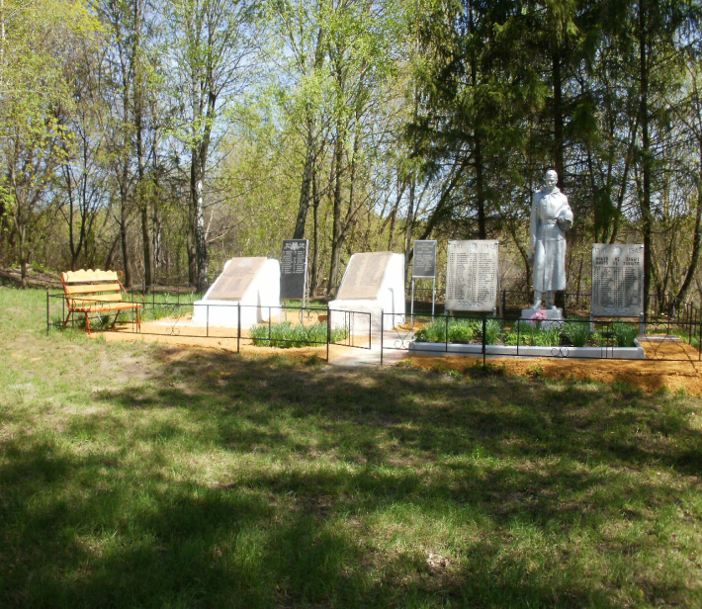

- Дополнительные сведения о захоронении:

В братской могиле села Берёзовец похоронены воины Советской Армии погибшие в боях за освобождение населенного пункта Берёзовец в 1943 г.

Принимали участие в боях за освобождение населенных пунктов : 15 ВА 113 Д БАД; 2ТА 11 ГБр; 3Г МинД РГК ; 33 ГМС Бр РГК.

11. Представитель Министерства обороны Военный комиссар (г. Новосиль, Новосильского,
Российской Федерации Корсаковского и Залегощенского районов
Орловской области)

_________________________ А.М.Громаков

Представитель органа местного и.о.Главы Октябрьского сельского поселения
самоуправления
_________________________ Н.Г.Ерохина
«____» _______________ 20___ года

ИМЕННОЙ СПИСОК

захороненных в Братской могиле воинов, погибших в 1943 году,
(с.Берёзовец Залегощенского района Орловской области)

№ п/п | Воинское звание | Фамилия, имя, отчество | Год рождения | Дата гибели или смерти | Место захоронения на кладбище, участке кладбища | Откуда перезахоронен
1 | 2 | 3 | 4 | 5
- 1 | Рядовой | Абдиев Сарлык | 1923 | 14.07.1943
- 2 | Ефрейтор | Абдулаев Нашархай | 1901 | 18.07.1943
- 3 | Рядовой | Аванесян Мисак Григорьевич | 1909 | 14.07.1943
 | Рядовой | Агафонов Михаил Дмитриевич | 1905 | 15.07.1943
 | Рядовой | Акимов Григорий Иванович |  | 14.07.1943
 | Ефрейтор | Аксюков Петр Степанович | 1919 | 15.07.1943
 | Сержант | Алешин Павел Николаевич |  | 14.07.1943
 | Рядовой | Алимов Ахмат | 1909 | 13.07.1943
 | Сержант | Алифанов Гаврил Григорьевич | 1922 | 14.07.1943
 | Сержант | Амонаев  Шамантай | 1905 | 14.07.1943
 | С-т 250 сд | Андреев Владимир Савельевич | 1923 | 14.07.1943
 | Ст. лейтенант | Андрейченко Евгений Гаврилович | 1915 | 14.07.1943
 | Ефрейтор | Аннамурадов Эрдиб |  | 15.07.1943
 | Рядовой | Арапов М. М. | 1906 | 04.02.1943
 | Рядовой | Асмиев Караджа |  | 17.07.1943
 | Рядовой | Ахметов Абдыраша |  | 17.07.1943
 | Рядовой | Балыхин Иван Яковлевич |  | 14.07.1943
 | Ефрейтор | Батков Иван Акимович |  | 15.07.1943
 | Ефрейтор | Бачанов Андрей Иванович | 1909 | 16.07.1943
 | Старшина | Бедовский Иван Иосипович | 1896 | 13.07.1943
 | Рядовой | Бесов Анатолий Иванович |  | 13.07.1943
 | Сержант | Бессарабов Иван Александрович |  | 16.07.1943
 | Сержант | Болдырев Митрофан Никитович | 1909 | 13.07.1943
 | Рядовой | Болтобаев Мурза |  | 17.07.1943
 | Сержант | Бурлей Михаил Иванович |  | 16.07.1943
 | Ефрейтор | Власов Петр Никонорович |  | 15.07.1943
 | Рядовой | Воронин Константин Михайлович | 1922 | 19.07.1943
 | Гв. лейтенант | Гашов Александр Григорьевич | 1918 | 07.05.1943
 | Ефрейтор | Гельдимуратов Алшур |  | 15.07.1943
 | Рядовой | Гиясов Санг | 1921 | 16.07.1943
 | Рядовой | Глазков Павел Акимович |  | 15.07.1943
 | Сержант | Глухов Василий Петрович | 1919 | 15.07.1943
 | Тех. лейтенант | Голобородько Константин Поликарпович |  | 16.07.1943
 | Сержант | Гулынин  Владимир Захарович | 1924 | 14.07.1943
 | Сержант | Гущин Иван  Зиновьевич | 1917 | 15.07.1943
 | Красноармеец  418 сп | Джараев  Махмедьзян | 1907 | 1943
 | Старшина  918 сп 250 сд | Дикин  Валерий Павлович |  | 19.07.1943
 | Рядовой | Дмитриев Александр Леонидович | 1921 | 14.07.1943
 | Рядовой | Дьячков Алексей Георгиевич | 1924
 | Рядовой | Евсеев Иван Дмитриевич |  | 14.09.1943
 | Ефрейтор | Жаринов Федор Иванович | 1900 | 15.07.1943
 | Мл. сержант | Жигулин Иван Никифорович | 1909 | 15.07.1943
 | Рядовой | Жиринов Геннадий Евгеньевич | 1924 | 06.12.1943
 | Лейтенант | Земсков Михаил Леонтьевич | 1903 | 14.07.1943
 | Ефрейтор | Зеников Асим  Мухамедович |  | 15.07.1943
 | Сержант | Злыгостев Дмитрий Александрович |  | 20.07.1943
 | Мл. лейтенант | Исаков Михаил Петрович | 1916 | 15.07.1943
 | Сержант | Кадзаев Исаак Дзамбулатович | 1916 | 14.07.1943
 | Рядовой | Каримов Абдугани |  | 14.07.1943
 | Ефрейтор | Кильдюшкин Илья Трофимович |  | 15.07.1943
 | Мл. сержант | Кожухов Георгий Иванович | 1923 | 14.07.1943
 | Лейтенант | Козлов Владимир Андреевич |  | 13.07.1943
 | Рядовой | Колчин Яков Харитонович |  | 14.07.1943
 | Сержант | Коротких Дмитрий Дмитриевич |  | 14.07.1943
 | Рядовой | Лаптев Павел Ильич | 1906 | 13.07.1943
 | Красноар-  меец 287сд  пп 01088 | Ларин Иван  Ильич | 1906 | 14.07.1943
 | Красноармеец  918 сп | Латыпов  Мухаметьян Мавлиярович | 1909 | 14.07.1943
 | Сержант | Левак Михаил  Андреевич |  | 14.07.1943
 | Рядовой | Летуновский Александр Григорьевич | 1907 | 13.07.1943
 | Лейтенант | Логинов Иван Николаевич |  | 15.07.1943
 | Рядовой | Макаренко Иван Васильевич | 1900 | 24.07.1943
 | Ст. сержант | Маргарит Петр Титович | 1921 | 13.07.1943
 | Мл. л-т 918 сп 250 сд | Мелентьев Николай  Васильевич | 1917 | 15.07.1943
 | Рядовой | Мереткулиев Аман |  | 14.07.1943
 | Мл.л-т | Миленин Дмитрий Петрович | 1922 | 15.07.1943
 | Красноармеец  87 осб | МурадовСаид | 1912 | 1943
 | Рядовой | Нефедов Степан Назарович | 1900 | 13.07.1943
 | Рядовой | Никифоров Фрол Петрович | 1904 | 16.07.1943
 | Мл. сержант | Никулин Сергей Семенович | 1896 | 14.07.1943
 | Ст. сержант | Окишев Иосиф Дмитревич |  | 15.07.1943
 | Ст. лейтенант | Осадчий Николай Николаевич |  | 14.07.1943
 | Красноармеец  287сд 870 сп | Павлов  Яков Тимофеевич | 1908 | 14.07.1943
 | С-т | Парфенов Владимир Тимофеевич | 1924 | 15.07.1943
 | Рядовой | Перескоков Михаил Васильевич | 1908 | 14.06.1943
 | Красноармеец  916 сп | Полукаров  Иван Карпович | 1900 | 26.08.1943
 | Ефрейтор | Пономарев Андрей Федорович |  | 15.07.1943
 | Сержант | Пономарев Николай Александрович | 1924 | 15.07.1943
 | Лейтенант | Попов Василий Николаевич |  | 14.07.1943
 | Ефрейтор | Пчельников Сергей Николаевич |  | 15.07.1943
 | Рядовой | Рахматулов Каюм Коснетдинович | 1911 | 14.07.1943
 | Рядовой | Русанов Павел Алексеевич | 1902 | 13.07.1943
 | Рядовой | Рыжковский Михаил Константинович |  | 14.07.1943
 | Рядовой | Савватеев Николай Григорьевич | 1924 | 14.07.1943
 | Рядовой | Савельев Николай Иванович |  | 14.07.1943
 | Ефрейтор | Сапожников Иван Андреевич | 1907 | 13.07.1943
 | Рядовой | Сафиев Мухип |  | 14.07.1943
 | Рядовой 868 сп  287 сд | Сафронов  Александр Андреевич | 1923 | 14.07.1943
 | Лейтенант | Свешников Митрофан Михайлович | 1913 | 28.08.1943
 | Рядовой | Свиязов  Василий Степанович | 1911 | 13.07.1943  Умер от ран
 | Рядовой | Седельников Иван Трофимович | 1922 | 27.08.1943
 | Рядовой | Силаев Александр Андреевич | 1922 | 27.08.1943
 | Рядовой | Смирнов Егор Егорович |  | 15.07.1943
 | Сержант | Соболевский Василий Тимофеевич | 1924 | 28.07.1943
 | Старшина | Торгунаков Прохор Яковлевич | 1905 | 14.07.1943
 | Сержант | Уваров Виктор Сергеевич | 1908 | 15.07.1943
 | Рядовой | Федань Павел Васильевич | 1921 | 13.07.1943
 | Рядовой | Филиппов Иван Егорович |  | 15.07.1943
 | Рядовой | Фуражев Алексей Иванович | 1908 | 14.07.1943
 | Рядовой | Харитонов Никита Михайлович | 1922 | 14.07.1943
 | Мл. сержант | Хилинский Петр Антонович |  | 14.07.1943
 | ОПД | Хряков  Иван Михайлович |  | 14.07.1943
 | Ефрейтор | Худайкулиев Арип |  | 15.07.1943
 | Сержант | Черкашин  Митрофан Терентьевич | 1924 | 14.07.1943
 | Рядовой | Чичагов Иван Михайлович |  | 17.07.1943
 | Сержант | Шаргин Яков Дмитриевич | 1905 | 14.07.1943
 | Рядовой | Шмелев Василий Арсентьевич | 1924 | 14.07.1943
 | Рядовой | Шубин Иннокентий Инокентьевич |  | 18.07.1943
 | Сержант | Шустров Николай Федорович |  | 10.07.1943
 | Сержант | Якименко Петр Довидович | 1924 | 16.07.1943

